淡江時報 第 1216 期
期末教學評量開跑 歡迎踴躍填答抽AirPods 4等大獎
學校要聞
【本報訊】本學期「期末教學評量」開跑囉！品質保證稽核處針對教師教學進行問卷調查，大學部畢業班課程即日起至5月26日下午1時止，大學部非畢業班及碩博士班課程自5月26日下午1時至6月9日下午1時止，可從教學評量系統（網址：https://tas.in.tku.edu.tw/ ）或手機掃描QR-Code進入，填寫內容進行總結性彙整後，將提供任課教師作為改進教學之參考（不含學生個人資料）。前學期各院學生填答率平均為60.53%，其中以精準健康學院填答率平均74.16%最高，其次為AI創智學院平均72.86%。為鼓勵學生填答，凡填畢所有問卷學生可參加品質保證稽核處Facebook直播抽獎活動：填答獎200元共50名，以及學生特別獎：AirPods 4、Marshall 喇叭及Moztech行動電源各1名，歡迎踴躍上網填寫。
2025/05/19

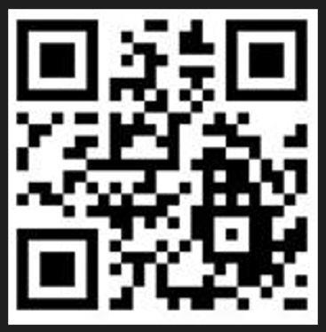
期末教學評量QR-Code

